CONSELHO ESTADUAL DE EDUCAÇÃO
PROCESSO CEE Nº1829/84 - PROC.DREPP Nº4565/84
INTERSSADO: ESCOLA DE 1º GRAU ADVENTISTA DO CENTRO EDUCACIONAL
DE PRESIDENTE PRUDENTE
ASSUNTO : Solicitaçãode autorização para funcionamento da 4ª. série
do 1º grau, com alunos excedentes.
RELATOR : Consª Dermeval Saviani
PARECER CEE Nº2077/84 - CEPG - Aprovado em 19/12/84.

1 - HISTÓRICO:
1.1 Em 20/03/84, a direção da Escola de 1º Grau Adventista do Centro Educacional de Presidente Prudente, pelo Ofício nº05/84 solicita a este Colegiado autorização para funcionamento da 4ª. série, em caráter excepcional, com 46 alunos, em 1984.
1.2. Informa o senhor Diretor que o excedente de 6 alunos,
em classe, resultou da grande demanda de alunos carentes, provenientes da periferia e que não possuem condições de pagar condução.
1.2.1 As salas de aula medem 65 metros quadrados, esclarece o senhor Diretor.
1.3 Em 08/05/84, a senhora Supervisora de Ensino considerou que, dos 46 alunos da 4ª. série, 39 são beneficiados pelo Salário Educaçao, 2 contribuem com taxa e 5 não pagam nada; a unidade
escolar fornece material escolar a todos os alunos necessitados; em
caráter excepcional para o ano letivo, admite-se a autorização, pois o espaço físico da sala de aula comporta o numero de alunos matriculados, na base de 1.20m² por aluno. Manifestou-se favorável ao supracitado pedido da inicial, embasada nos Pareceres do CEE de nºs 1499/80 e 1349/83. Nesta linha de raciocínio pronunciou-se o senhor Delegado de Ensino (fls.08), DREPP (fls. 13) e CEI (fls. 12), por esta, os autos vieram a este Colegiado, via Gabinete do sr. Secretário.

2 - APRECIAÇÃO:
2.1 Versa o presente protocolado sobre a solicitação da Escola de 1º Grau Adventista do Centro Educacional de Presidente Prudente para fazer funcionar, em 1984, uma classe de 1º grau, 4ª série, com número de alunos excedentes, o que preceitua o parecer CEE nº1499/80.

PROCESSO CEE Nº1829/84 - CEPG - PARECER CEE Nº2077/84
2.2 A Escola funciona com as seguintes classes:
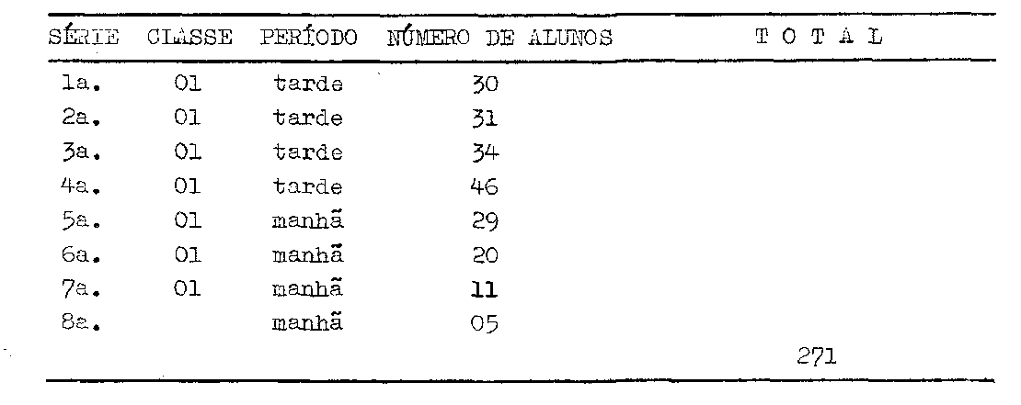
2.3 O Parecer CEE nº1499/80, do nobre Conselheiro Pe. Lionel Corbeil, aprovado em 24/09/80, sobre a matéria, reza o seguinte:
“... as seguintes normas:
a) Área mínima para salas de aula comum 1.20m² (um metro e vinte centímetros quadrados) por aluno;
b) Número de alunos por classe ou turma:
- para as quatro primeiras de 1º grau, 40 (quarenta)
alunos;
- para as quatro últimas séries do 1º grau e as séries de 2º grau, 50 (cinquenta) alunos;
c) Poderão ser utilizados critérios mais flexíveis,
em caráter excepcional, quando se tratar de atender a demanda e contigência social, na faixa de escolaridade obrigatória e oferecida gratuitamente”.
2.4 As autoridades que se manifestaram nos autos são favoráveis ao funcionamento da classe, em caráter excepcional, no ano em curso, considerando que o supracitado parecer prevê a flexibilidade e a demanda e contingência social.
2.5. Os Pareceres de nºs 1499/80 e 1349/83 trataram do
assunto em tela e foram anexados aos autos para elucidar o assunto.
3 - CONCLUSÃO:

PROCESSO CEE Nº1829/84 - CEPG - PARECER CEE Nº2077/84
À vista do exposto, autoriza-se a Escola de 1º Grau Adventista do Centro Educacional de Presidente Prudente a manter em funcionamento, em caráter excepcional e apenas durante o ano letivo de 1984, uma classe de 4ª. série de 1º grau, com 46 alunos.
São Paulo, 31 de agosto de 1984.
a) Consº Demeval Saviani
Relator

4 - DECISÃO DE CÂMARA
A CÂMARA DO ENSINO DO PRIMEIRO GRAU adota como seu Parecer o Voto do Relator.
Presentes os nobres Conselheiros: Bahij Amin Aur, Cecília Vasconcellos L. Guaraná, Celso de Rui Beisiegel, Dermeval Saviani, Guiomar Namo de Mello, Luiz Antônio de Souza Amaral e Sólon Borges dos Reis.
Sala da Câmara do Ensino do primeiro Grau, em 14 de novembro de 1984.
a) Cons. BAHIJ AMIN AUR
PRESIDENTE

DELIBERAÇÃO DO PLENÁRIO
O CONSKLHO ESTADUAL DE EDUCAÇÃO aprova, por unanimidade, a decisão da Câmara do Ensino do Primeiro Grau, nos termos do Voto do Relator.
Sala “Carlos Pasquale”, em 19 de dezembro de 1984.
a) CONSº CÉLIO BENEVIDES DE CARVALHO
PRESIDENTE

